BEAM LED 60
User Manual - Version 1.1
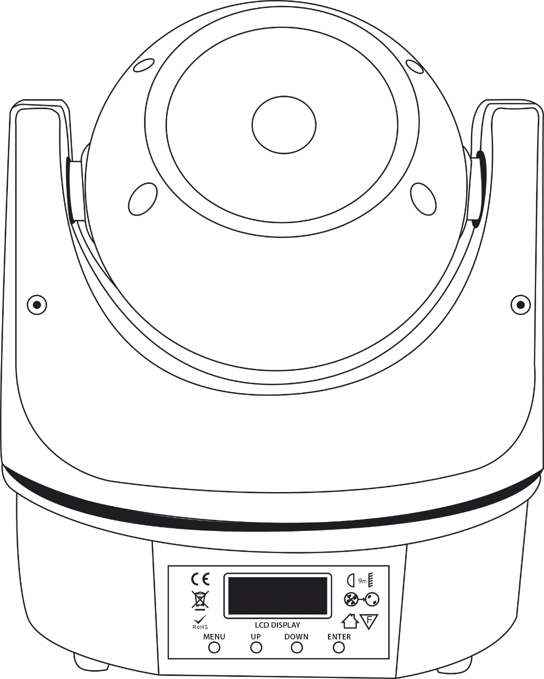

SAFETY INSTRUCTIONS
1. Read the instructions of this manual.
2. Keep these instructions in a safe place.
3. Heed all warnings.
4. Follow all instructions.
5. When the installation of this device, please, respect your country safety regulations.
6. Don’t use this device close to the water or high humidity places. Clean only with dry cloth.
7. Don’t install near any heat sources such as radiators, heat registers, stoves, or other apparatus (including amplifiers) that produce heat. Make certain that the equipment is always installed so that is cooled and can’t overheat.
8. Don’t block any ventilation openings. Install in accordance with the manufacturer’s instructions.
9. Protect the power cord from being walked on or pinched, particularly at plugs, convenience receptacles, and the point where they exit from the apparatus.
10. Only use attachments/accessories specified by MARK PRO.
11. Unplug this device during lightning storms or when unused for long periods of time.
12. The technical service is required when the device has been damaged in any way, such as power supply cord or plug is damaged, liquid has been spilled or objects have fallen into the device, doesn’t operate normally or has been dropped.
13. To completely disconnect this apparatus from the AC mains, disconnect the power supply cord plug from the AC receptacle.
14. The mains plug of the power supply cord shall remain readily operable.
15. WARNING – to reduce the risk of fire or electric shock, don’t expose this device to rain or humidity.
16. Don’t expose this equipment to dripping or splashing and ensure that no objects filled with liquids, such as vases, are placed on the equipment.

OVERVIEW
This small moving head of high power and high performance LEDs incorporates 1 LED of 60W integrating four colours, RGBW, obtaining a more homogeneous mixture. Its luminosity allows it to be placed in facilities to replace traditional light bulbs with the advantages of power saving, no heat generated and duration.
Its high efficiency engines allow a fluid and absence of noise movements. It can be controlled through DMX (18 channels) and Auto with two different speeds. Among the built-in functions, the ability to control speed of execution of programs, investment movements PAN / TILT are included.
All functions and settings can be made via its interface that has buttons to access menus and large display.
Technical Data:
Power supply | AC 90-240V, 50-60Hz
Power Consumption | 130W
LED | 60W RGBW (4 in 1)
Channels DMX | 18 Ch
Mode | DMX 512, Auto (2 speeds)
Dimmer | Linear dimmer (0-100%)
PAN/TILT | Continuous rotation, 16 bit fine adjustable
Strobe | 1-25f/s or random
Dimensions (WxHxD) | 210x210x250 mm
Weight | 6 Kg

Features:
Different control modes: DMX 512, Auto (2 speeds)
Strobe, pan-tilt and dimmer effects
18 DMX channels

INSTALLATION
This product is only suitable for professional use, and does not apply to security for other purposes. This product is designed for indoor use. LEDs should be kept dry to avoid moisture, overheating or dusty environment.
Prevent LEDs get in contact with water or any other liquid. The use of this product should pay attention to: fire, heat, electric shock, ultraviolet radiation, the lamp to explode or shedding caused serious or fatal injury. Be sure that when you install the unit in a truss system, all the truss clamps are well close and pressed. All the structure where the devices are installed must support perfectly all the weight.

Beam LED 60 has the possibility to get configured through its frontal panel. To navigate along the menu and select the modes or functions press repeatedly the <MENU> button until you reach the desired menu function.
Use the <UP> and <DOWN> buttons to check all the menu options.

Press the <ENTER> button to select the menu function currently displayed, or to enable a menu option. To return to the previous option or menu without changing the value press the <MENU> button.
Menu | To select the program functions
Down | To modify parameters & go backward in the selected functions
Up | To modify parameters & go forward in the selected functions
Enter | To save or confirm the selected functions
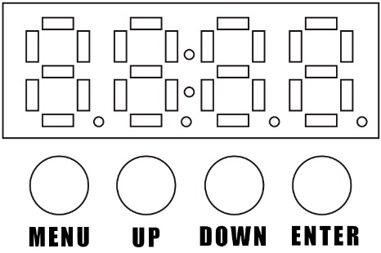

In order to ensure the life of this fixture, please don't place this fixture where is moisture or leakage, and don't operate the fixture at temperatures higher than 40°.
Don't place the fixture where is vibration-prone.
To avoid risk of electric shock, please ask the professionals to maintain this fixture.
When connect the fixture to power, the changes of power voltage should be at-10% ~+10%, if higher, will reduce the life of the fixture, but if lower, will affect the lightness.
Once is turn off, it should need 20 Min. to fulling cool the light before re-use.

ADVANCED USE
BEAM LED 60 has the possibility to be configured in different modes. In the following tables are described the functions to set the device directly from its rear panel, using the display and the button to navigate through the menu.
1 – DMX address set
Along the MENU is possible to set the device and check and configure all its options.
To set the DMX address, press “ENTER” and press the “UP” key to increase address, “DOWN” key to decrease, then press “ENTER” to save.
2 - Run Mode
DMX512: Use controller
Slow: Slow auto movement
Fast: Fast auto movement
Sound: NO OPERATIVE
Slave: NO OPERATIVE
3 - Invert PAN
4 - Invert TILT
5 - Display Set (display backlight setting)
Select "Yes", the LCD always on, select "NO", after 20 seconds will shut off when NO operation.
After choose press “Enter” to save.
6 - Sound sensitivity
NO OPERATIVE
7 - Factory Default
8 - Reset
9 - XY-initial position fine adjust
Hold “MENU”to 5 seconds, choose “UP” and “DOWN” to adjust, then press “Enter” to save.
10 - White Balance
Hold “MENU” to 5 seconds，choose “UP” and “DOWN” to adjust RGBW four colors. The options are “SET_R”, “SET_G” “SET_B” “SET_W”, then press “Enter”to save.

DMX channel values (18 channels):
Channel | Function | Value | Description
1 | Pan Movement | 0~255 | 0~540 degree
2 | Pan Motor continuous rotation | 0~55 | No rotation
 |  | 56~155 | Forwards Pan rotation from slow to fast
 |  | 156~255 | Backwards Pan rotation from slow to fast
3 | Fine control of Pan movement | 0~255 | Pan Fine 16bit
4 | Tilt Movement | 0~255 | 0~360 degree
5 | Tilt Motor continuous rotation | 0~55 | No rotation
 |  | 56~155 | Forwards Tilt rotation from slow to fast
 |  | 156~255 | Backwards Tilt rotation from slow to fast
6 | Fine control of Tilt movement | 0~255 | Tilt Fine 16bit
7 | Speed Pan/Tilt movement | 0~255 | max to min speed
8 | Dimmer | 0~255 | linear dimming from dark to bright
9 | Strobe | 0~55 | No function
 |  | 56~155 | Strobe effect slow to fast（1HZ~25HZ）
 |  | 156~205 | Random strobe
 |  | 206~255 | Pulse strobe
10 | Red dimmer | 0~255 | From minimum to maximum
11 | Green dimmer | 0~255 | From minimum to maximum
12 | Blue dimmer | 0~255 | From minimum to maximum
13 | White dimmer | 0~255 | From minimum to maximum
14 | Effect of static display | 0~24 | Effect 1
 |  | 25~49 | Effect 2
 |  | 50~74 | Effect 3
 |  | 75~99 | Effect 4
 |  | 100~124 | Effect 5
 |  | 125~149 | Effect 6
 |  | 150~174 | Effect 7
 |  | 175~199 | Effect 8
 |  | 200~224 | Effect 9
 |  | 225~249 | Effect 10
 |  | 250~255 | Color water flowing effect
15 | Effect of dynamic display | 0~24 | Effect 1
 |  | 25~49 | Effect 2
 |  | 50~74 | Effect 3
 |  | 75~99 | Effect 4
 |  | 100~124 | Effect 5
 |  | 125~149 | Effect 6
 |  | 150~174 | Effect 7
 |  | 175~199 | Effect 8
 |  | 200~224 | Effect 9
 |  | 225~255 | Effect 10
16 | Colours Cross fading | 0~255 | From fast to slow
17 | Macro function | 0~49 | No function
 |  | 50~99 | Internal program 1, used with 14, 8 channels
 |  | 100~149 | Internal program 2, used with 15,16,8 channels
 |  | 150~199 | Auto function
 |  | 200~255 | No function
18 | Reset | 0~250 | No function
 |  | 251~255 | Reset, keep in 3 seconds

TROUBLESHOOTING
This short guide is meant to help and try to solve simple problems. If they continue and the device cannot operate, please, don’t try to repair it by yourself, return the device to your MARK PRO dealer.
If a problem occurs, carry out the following steps in sequence until find solve the problem. If the light effect does not operate properly, refer servicing to a technician.
No Light
Response: Suspect two potential problem areas: the power supply or the LEDs.
- Power supply. Check that the unit is plugged into an appropriate power supply.
- The LEDs. Return the device to your MARK PRO dealer.
- Check if the fuse is not blown, if it is, change it with one that keeps the same technical features. If once the fuse is ok the device again blown it, please, don’t change it again, contact the MARK PRO technical service.
- If all of the above appears to be OK, plug the unit in again.
- If you are unable to determine the cause of the problem, do not open the device, as this may damage the unit and the warranty will become void.
- Return the device to your MARK PRO dealer.

No DMX
Response: Suspect the DMX cable or connector, a controller wrong function, a light effect DMX card error.
- Check the DMX setting. Make sure that DMX addresses are correct.
- Check the DMX cable: Unplug the unit; change the DMX cable; then reconnect to electrical power. Try your DMX control again.
- Determine whether the controller or light effect is at fault. Does the controller operate properly with other DMX products? If not, take the controller in for repair. If so, take the DMX cable and the light effect to a qualified technician.

DMX Connection
When fabricating your own cables, always observe the illustrations on this page. Never connect the shielding of the cable to the ground contact of the plug, and always make certain that the shielding does not come into contact with the housing of the XLR plug. If the shielding is connected to the ground, this can lead to short-circuiting and system malfunctions.
To prevent system errors, the last device in a DMX chain needs to be equipped with a terminating resistor (120 ohm, 1/4 Watt).
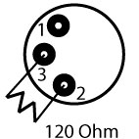
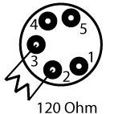

INDICACIONES DE SEGURIDAD
1. Lea detenidamente las siguientes instrucciones y preste atención a estas.
2. Guarde en un lugar seco y seguro este manual.
3. Siga una a una todas estas instrucciones.
4. Respete las instrucciones de seguridad de su país cuando instale este dispositivo.
5. No use este dispositivo cerca del agua o zonas altamente húmedas. A la hora de limpiarlo, utilice un paño seco.
6. No instale el dispositivo cerca de ninguna fuente de calor o fuego tales como calefactores, estufas o incluso amplificadores que produzcan calor. Asegúrese de que una vez instalado el dispositivo, esté en un lugar fresco y seco.
7. No obstruya ninguna de las salidas. Cuando instale el dispositivo hágalo tal y como lo indican estas instrucciones.
8. Proteja el cable de alimentación para no ser pisado o manipulado.
9. Instale y sitúe el dispositivo con garras, abrazaderas o de forma soldada entre su base y la sujeción.
10. Únicamente utilice accesorios especificados por MARK PRO.
11. Desenchufe el dispositivo si no va a ser utilizado en largos periodos de tiempo.
12. El dispositivo será reparado por el servicio técnico oficial cuando esté dañado, tal como el cable este deteriorado o el conector esté estropeado, así como si el dispositivo ha sufrido contacto con líquidos o no opera correctamente.
13. No exponga este equipo a líquidos, gotas, ni salpicaduras, así como su ubicación cerca de recipientes o posibles fuentes de líquidos.
14. Para desconectar totalmente la unidad de la red eléctrica principal, desconecte el cable de la propia red eléctrica.
15. El conector principal debe poder conectarse y desconectarse de la red eléctrica de manera fácil, si no es así, no intente manipular ni el cable ni la conexión bajo la red eléctrica.
16. ATENCIÓN. Para reducir el riesgo de fuego o shock eléctrico, no exponga este dispositivo bajo la lluvia o la humedad.
DESCRIPCIÓN
Esta pequeña cabeza móvil de alta potencia y LEDs de alto rendimiento incorpora 1 LED de 60W integrando cuatro colores, RGBW, siendo toda la mezcla realmente homogénea. Gracias a la tecnología LED, el BEAM LED 60 permite su colocación en instalaciones para sustituir las bombillas tradicionales con las ventajas de ahorro de energía, sin calor generado y con una mayor duración.

Sus motores de alta eficiencia permiten un movimiento fluido y ausencia de ruido. Puede ser controlado a través de DMX (18 canales) o Auto con 2 velocidades distintas. Entre las funciones incorporadas está la capacidad de controlar la velocidad de ejecución de programas, movimientos de inversión PAN / TILT.

Todas las funciones y ajustes se pueden hacer a través de su interfaz.
Datos técnicos:
Alimentación | AC 90-240V, 50-60Hz
Consumo | 130W
LED | 60W RGBW (4 en 1)
Canales DMX | 18 Ch
Modo | DMX 512, Auto (2 velocidades)
Dimmer | 0-100% Dimmer lineal
PAN/TILT | Rotación contínua, Ajuste fino de 16 bit
Estrobo | 1-25f/s o aleatorio
Dimensiones (WxHxD) | 210x210x250 mm
Peso | 6 Kg
Características:
Distintos modos de control: DMX 512, Auto (2 velocidades)
Efectos estrobo, dimmer y pan-tilt
18 canales DMX 512 de control

INSTALACION
Este producto está diseñado para un uso profesional, y no está creado para otros fines. Su uso debe remitirse a espacios y zonas interiores o cubiertas. Los LEDs y el dispositivo en si deben mantenerse secos para evitar la humedad, el sobrecalentamiento o el ambiente polvoriento.

Evite que los LEDs entren en contacto con agua o cualquier otro líquido. El uso de este producto debe prestar especial atención a zonas de alta dispersión de calor tales como amplificadores o sistemas potentes de control eléctrico los cuales pueden afectar al malfuncionamiento de la unidad. Asegúrese de que cuando esta sea instalada en un sistema de vigas, todas las abrazaderas/garras estén bien cerradas y presionadas. Toda la estructura donde se instalan los dispositivos debe soportar perfectamente todo el peso, además de no situarse a alturas en las que un usuario pueda alcanzar la unidad.

BEAM LED 60 tiene la posibilidad de configurarse a través de su panel frontal. Para navegar por el menú y seleccionar los modos o funciones, pulse repetidamente el botón <MENU> hasta llegar a la función deseada. Utilice los botones <UP> y <DOWN> para comprobar todas las opciones del menú.
Presione el botón <ENTER> para seleccionar la función de menú que se muestra actualmente, o para activar una opción de menú. Para volver a la opción o menú anterior sin cambiar el valor, pulse el botón <MENU>.
Menu | Permite seleccionar las funciones y opciones de la unidad
Down | Permite modificar los parámetros e ir hacia atrás en las funciones seleccionadas
Up | Permite modificar los parámetros e ir hacia atrás en las funciones seleccionadas
Enter | Guarde o confirme las funciones seleccionadas

Para garantizar la vida útil de este aparato, no coloque este aparato en lugares donde haya humedad o fugas, y no lo opere a temperaturas superiores a 40°. No coloque el aparato donde esté sujeto a vibraciones.

Para evitar el riesgo de descarga eléctrica, por favor pida a los profesionales que mantengan este accesorio.
Cuando conecte el accesorio a la energía, los cambios del voltaje de la energía deben ser a -10% ~ +10%, si es más alto, reducirá la vida del accesorio. Una vez que se apague, debe esperar entorno a los 20 minutos para volver a ser puesto en marcha.

USO AVANZADO
BEAM LED 60 tiene la posibilidad de obtener configuraciones en diferentes modos. En las siguientes tablas se describen las funciones para configurar el dispositivo directamente desde su panel posterior, utilizando la pantalla y el botón para navegar por el menú.
1 - Modo de ejecución
A lo largo del MENU es posible configurar el dispositivo para comprobar y configurar todas sus opciones.
Para ajustar la dirección DMX, pulse "ENTER" y pulse la tecla "UP" para aumentar la dirección, "DOWN" para disminuir, luego pulse "ENTER" para guardar.
2 - Modo de ejecución
DMX512: Utilice el controlador
Lento: Lento movimiento automático
Rápido: Movimiento automático rápido
Sonido: NO OPERATIVO
Esclavo: NO OPERATIVO
3 - Invertir PAN
4 - Invertir TILT
5 - Display Set (ajuste de la iluminación de la pantalla)
Seleccione "Sí", la pantalla LCD siempre estará encendida, seleccione "NO", después de 20 segundos se apagará cuando NO funcione.
Después de elegir presione "Enter" para guardar.
6 - Sensibilidad de sonido
NO OPERATIVO
7 - Valor predeterminado de fábrica
8 – Reset de la unidad
9 - Ajuste fino de la posición inicial XY
Mantenga presionado "MENU" durante 5 segundos, seleccione "UP" y "DOWN" para ajustar, luego presione "Enter" para guardar.
10 - Balance de blancos
Mantenga presionado "MENU" durante 5 segundos, seleccione "UP" y "DOWN" para ajustar los cuatro colores RGBW. Las opciones son "SET_R", "SET_G" "SET_B" "SET_W", luego presione "Enter" para guardar.

Valores para los canales DMX:
Canal | Función | Valor | Descripción
1 | Movimiento PAN | 0~255 | 0~540 grados
2 | Rotación continua PAN | 0~55 | Sin rotación
 |  | 56~155 | Rotación PAN de lento a rápido
 |  | 156~255 | Rotación inversa del PAN de lento a rápido
3 | Ajuste del movimiento PAN fino | 0~255 | Ajuste del PAN fino (16bit)
4 | Movimiento Tilt | 0~255 | 0~360 grados
5 | Rotación continua Tilt | 0~55 | Sin rotación
 |  | 56~155 | Rotación TILT de lento a rápido
 |  | 156~255 | Rotación inversa del TILT de lento a rápido
6 | Ajuste del movimiento TILT fino | 0~255 | Ajuste del TILT fino (16bit)
7 | Velocidad de movimiento Pan/Tilt | 0~255 | Velocidad de máxima a mínima
8 | Dimmer | 0~255 | Dimmer lineal de mínimo a máximo
9 | Estrobo | 0~55 | Sin función
 |  | 56~155 | Efecto de estrobo de lento a rápido (1Hz-25Hz)
 |  | 156~205 | Estrobo aleatorio
 |  | 206~255 | Estrobo pulsátil
10 | Dimmer color rojo | 0~255 | De mínimo a máximo
11 | Dimmer color verde | 0~255 | De mínimo a máximo
12 | Dimmer color azul | 0~255 | De mínimo a máximo
13 | Dimmer blanco | 0~255 | De mínimo a máximo
14 | Efecto de visualización estática | 0~24 | Efecto 1
 |  | 25~49 | Efecto 2
 |  | 50~74 | Efecto 3
 |  | 75~99 | Efecto 4
 |  | 100~124 | Efecto 5
 |  | 125~149 | Efecto 6
 |  | 150~174 | Efecto 7
 |  | 175~199 | Efecto 8
 |  | 200~224 | Efecto 9
 |  | 225~249 | Efecto 10
 |  | 250~255 | Color water flowing effect
15 | Efecto de visualización dinámica | 0~24 | Efecto 1
 |  | 25~49 | Efecto 2
 |  | 50~74 | Efecto 3
 |  | 75~99 | Efecto 4
 |  | 100~124 | Efecto 5
 |  | 125~149 | Efecto 6
 |  | 150~174 | Efecto 7
 |  | 175~199 | Efecto 8
 |  | 200~224 | Efecto 9
 |  | 225~255 | Efecto 10
16 | Mezcla de colores | 0~255 | De rápido a lento
17 | Función macro | 0~49 | No function
 |  | 50~99 | Programa interno 1, utilizando los canales 14 y 8
 |  | 100~149 | Programa interno 2, utilizando los canales 15, 16 y 8
 |  | 150~199 | Función auto
 |  | 200~255 | Sin función
18 | Reseteo | 0~250 | Sin función
 |  | 251~255 | Para resetear, presione durante 3 segundos

POSIBLES PROBLEMAS Y SOLUCIÓN
Esta guía pretende ayudar a resolver problemas simples y comunes que pueden aparecer en el uso del dispositivo, si los problemas persisten, no intente abrir y reparar la unidad por sí solo, contacte con su distribuidor más cercano y devuélvalo para su reparación.
Si el dispositivo tiene un problema, siga los siguientes puntos hasta que lo encuentre y pueda solucionarlo. Si la iluminación no funciona correctamente, envíe el dispositivo al servicio técnico MARK PRO.
Si el dispositivo no enciende:
Posibles problemas: Fuente de alimentación del sistema LED
- Fuente de alimentación: Asegúrese de que la unidad esté correctamente conectada.
- LEDs. Si los LEDs presentan un mal funcionamiento de manera independiente, contacte al servicio técnico de MARK PRO.
- Compruebe que el fusible no está dañado. En caso de estarlo, reemplácelo por uno de las mismas características. Si una vez reemplazado, vuelve a fundirse y la unidad sigue sin funcionar contacte el servicio técnico de MARK PRO.
- Si todo lo anterior parece que no está dañado, puede conectar la unidad a la red eléctrica.
- Si usted no puede determinar la causa de los problemas que presenta la unidad, no la desmonte o intente reparar por sí mismo ya que perderá la garantía.
- Devuelva la unidad a servicio técnico de MARK PRO.

Si no responde el protocolo DMX
Posibles problemas: Verifique que el cable de conexión DMX está correctamente insertado en el dispositivo, verifique que el propio cable no está defectuoso, que el controlador funciona correctamente.
- Verifique las características DMX y que la dirección asignada es correcta.
- Verifique el cable DMX: Desinstale la unidad, cambie el cable DMX y vuelva a conectar el dispositivo a la red eléctrica, verifique de nuevo el control DMX.
- Determine si el control está defectuoso. ¿El dispositivo opera correctamente con otras unidades DMX? Si no es así, lleve la unidad a ser reparada al servicio técnico oficial o a un técnico cualificado.

Conexionado DMX
Si fabrica sus propios cables, tenga en cuenta las figuras de esta página. No conecte la malla del cable al contacto de masa del conector ni permita que la malla entre en contacto con la carcasa del conector XLR. Si se produce un contacto de la malla con la masa, puede producir un funcionamiento inestable del equipo. Para evitar errores de sistema, debe conectarse una resistencia de terminación (120 ohmios, 1/4 W) en el último equipo de la cadena DMX.

